



**Září 2019**

****

**

Vážení spoluobčané,

v úvodu tohoto vydání našeho čtvrtletníku, bych rád pohovořil o opravě staré budovy školy, o které pravidelně čtete ve stavebním okénku. Když jsme v prosinci loňského roku zjistili, že stropní konstrukce je napadena dřevomorkou, nikdo jsme si nedokázali představit, jak náročná akce to bude. Zastupitelstvo rozhodlo, vzhledem ke stáří budovy, provést celkovou rekonstrukci. Z budovy zbylo v podstatě jen obvodové zdivo, vše ostatní, včetně stropů bylo vybouráno. Stavební práce jsme započali v červnu a do konce prázdnin bylo v podstatě hotovo. V současné době pokládáme podlahové krytiny a probíhá výmalba. Rovněž ještě kompletně opravujeme a modernizujeme sociální zařízení ve sklepních prostorách šaten.

Rád bych poděkoval nejen stavební firmě PWB stavby s.r.o., Havlíčkův Brod, která odvedla dobrou a kvalitní práci, ale i všem, kdo se na akci podíleli a v neposlední řadě i těm, kteří uklízeli, připravovali třídy, abychom stihli vše do začátku školního roku a výuka mohla začít.

Byly to nervy, ale výsledek stojí za to. Stará část školy získala novou, moderní a krásnou tvář a věřím, že se žákům, učitelům i rodičům bude velice líbit.

***Jiří Kunc, starosta***

**Usnesení č.5**

**ze 5. veřejného zasedání Zastupitelstva obce Lípa,**

**které se konalo dne 24.7.2019 v budově OÚ v 19 oo hodin**

**Zastupitelstvo obce Lípa:**

**schvaluje:**

1. usnesení z minulého zasedání zastupitelstva
2. Smlouvu o vykonání přezkoumání hospodaření obce za rok 2019
3. Smlouvu o zřízení věcného břemene – služebnosti č. IV-12-2017862/VB/2, Dobrohostov č.p. 31, kabelové vedení nn
4. žádost Základní školy a Mateřské školy Bohuslava Reynka Lípa o povolení výjimky z počtu dětí ve třídách mateřské školy pro školní rok 2019/2020 a to na počet 28 dětí ve třídě.
5. Vnitřní směrnici obce Lípa o vedení účetnictví, oběhu účetních dokladů a evidenci majetku
6. Příkazní smlouvy k zajištění administrace, organizace výběrového řízení a projektový management na akci „ZŠ Lípa – Bezbariérové propojení a odborné učebny přírodovědy, jazyků, počítačů a technické výchovy“, akci „ZTV pro 18 RD Lípa“ a akci „Obec Lípa – Stavební úpravy ZŠ Lípa“.
7. bezplatné převzetím zkolaudované stavby „Technická a dopravní infrastruktura pro 10 RD – Petrkov“ dle Plánovací smlouvy

**bere na vědomí:**

1. zápis ze zasedání rady z 24.6.2019, 15.7.2019 a 24.7.2019
2. příspěvky v rozpravě

**O z n á m e n í o b č a n ů m :**

* **od prosince 2019 do konce února 2020 nebudeme na ČOV v Lípě odebírat od občanů velkoobjemový odpad.**
* **upozorňujeme, že koncem měsíce listopadu bude prováděn odečet vodoměrů**
* **prosíme o nahlášení změn pořízení/úhyn psa v domácnosti do konce roku na OÚ (e-mail:** [**lipa@hbnet.cz**](mailto:lipa@hbnet.cz)**, tel: 569437101 - pokud jste změnu ještě nenahlásili)**

|  |
| --- |
| **C:\Users\poplatky\Desktop\bez názvu.png**  **Zastupitelé rozhodli**  **uspořádat**  **16. 11. 2019 v lipské sokolovně**  **“3. Společenský večer**  **obce Lípa“.**  **Udělejte si na tento termín volno a přijďte se pobavit. K tanci a poslechu zahraje skupina**  **ROSE BAND.**  **C:\Users\poplatky\Desktop\bez názvu.png** |
|  |

***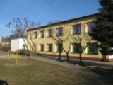[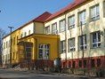](http://zslipa.webnode.cz/album/exterier-a-interier/img-5536-jpg/)*****ZÁKLADNÍ ŠKOLA**

**A MATEŘSKÁ ŠKOLA**

**BOHUSLAVA REYNKA,**

**LÍPA, PŘÍSPĚVKOVÁ ORGANIZACE**

Vzhledem k náročné rekonstrukci to v srpnu chvíli vypadalo, že snad školní rok 2. 9. nezačneme. Díky mnoha zaměstnancům školy – pedagogickému sboru a především díky našim provozním zaměstnancům se o víkendu na přelomu srpna a září na poslední chvíli podařilo připravit třídy, vybavit je lavicemi, židlemi a tabulemi. Z chodeb zmizely ty nejhorší vrstvy prachu a odklidilo se nářadí řemeslníků. A tak jsme tedy začali! Ještě i nyní se ve škole pracuje. Dokončují se sociální místnosti v suterénu, malují se chodby a pokládá se postupně lino v závislosti na vlhkosti. Obrovskou oporou jsou škole paní uklízečky a pan školník, pro které je to díky stále probíhající stavbě velmi náročné.

Přestože se ještě spousta věcí teprve dodělává, již nyní je vidět, jak obrovskou modernizací nejstarší část lipské školy prošla a jak to bude pěkné. Tímto bychom proto rádi poděkovali zřizovateli za zajištění této náročné rekonstrukce, především pak panu Ing. Kuncovi a Ing. Topolovskému.

zapsala Mgr. Věra Lacinová Vítková

Dnem 2. září 2019 začal již 181. školní rok od založení školy v Lípě. V základní škole se letos vyučuje v 10 třídách 215 žáků. První vyučovací den bylo ve škole přivítáno 25 prvňáčků. Přivítal je mimo ředitelky školy Mgr. Věry Lacinové Vítkové, třídní učitelky Mgr. Markéty Hlaváčové a školní asistentky Bc. Kláry Machové také místostarosta obce Lípa Ing. Ondřej Baloun.

S novým školním rokem došlo ke změnám v pedagogickém sboru. Nově nastoupili:

* paní učitelka: Mgr. Markéta Hlaváčová - vyučuje naše prvňáčky
* paní učitelka: Mgr. Petra Myslivcová - vyučuje tělesnou výchovu a zeměpis
* paní vychovatelka: Bc. Renata Brabencová
* školní asistentka Bc. Klára Machová - ta bude pomáhat učitelům i vychovatelům, její místo je na tento školní rok zajištěno z projektu spolufinancovaného Evropskou unií "Podpora vzdělání - Škola Lípa 2"

Činnost ve škole ukončili:

* paní učitelka: Mgr. Petra Šimánková, která odešla z rodinných důvodů
* asistentka pedagoga Ludmila Fialová nás opustila, protože odchodem žáka, kterému při vyučování pomáhala, zaniklo i její pracovní místo

Oběma, již bývalým pracovnicím, děkujeme za jejich práci a přejeme mnoho úspěchů na nových pracovištích.

V letošním roce je rozložení kmenových tříd maličko pozměněné s přihlédnutím nejen k počtu dětí ve třídách, ale i k očekávaným problémům s přesuny mezi budovami, až bude zahájena stavba spojovacího objektu s odbornými učebnami. V budově MŠ zůstali naši druháčci s p. Vencovskou a v družině s p. Kazdovou. Prvňáčci paní Hlaváčové a třeťáčci p. Bucherové budou i s asistentkami v budově tělocvičny. 4.B p. Henclové bude letos nejblíže vůním z kuchyně v budově školní jídelny. 4. A s paní Kandrovou, která je nově zástupkyní pro 1. stupeň, je nově na hlavní budově společně s žáky od 5. ročníku výše.

Zažili jsme sice náročné 4 měsíce, ale stejně se snažíme dál vylepšovat a rozvíjet zapojováním se do projektů spolufinancovaných Evropskou unií:

* 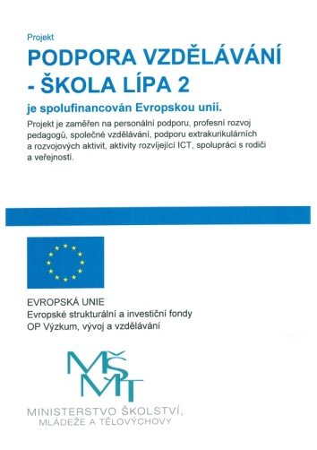**"Podpora vzdělání - Škola Lípa 2"**. Cílem projektu na naší škole je podpořit mateřskou a základní školu a také školní družinu formou projektu zjednodušeného vykazování. Je zaměřen na personální podporu, profesionální rozvoj pedagogů, společné vzdělávání, podporu extrakurikulárních a rozvojových aktivit, aktivit rozvíjejících ICT a spolupráci s rodiči a veřejností
* **"Klub Lipánek"** jehož cílem je zajistit dětem I. stupně pracujících rodičů nebo rodičů vracejících se na trh práce do doby návratu z práce dohled, bezpečnost a aktivity pro smysluplné trávení volného času
* **"Podpora polytechnické výchovy v mateřských a základních školách"** - bude teprve realizováno a cílem je rekonstrukce a vybavení školních dílen, učebny PC
* **"Podpora společného vzdělávání v pedagogické praxi"** - zde jsme jednou z 336 škol, které se do pětiletého projektu, který pořádá Národní institut pro další vzdělávání, zapojuje
* **"Ovoce a zelenina do škol**", jehož cílem je přispět k trvalému zvýšení spotřeby ovoce a zeleniny, vytvořit správné stravovací návyky ve výživě dětí, žáci dostávají přímo do školy zdarma ovoce nebo zeleninu každý týden
* **"Školní mléko"** - zapojením do projektu umožňujeme žákům základní školy pravidelně dostávat přímo do školy zdarma mléko nebo jiné mléčné výrobky jeden krát každý týden
* Projekt CZ.06.4.59/0.0/0.0/16\_075/0011158 s názvem **Zlepšení podmínek technického, praktického a digitálního vzdělávání - škola Lípa** splnil podmínky způsobilosti a čeká na realizaci. Modernizací projdou současná studovna/knihovna, školní dílny, žákovská kuchyňka a doplníme techniku pro přírodovědné předměty.

zapsala Mgr. Marie Vomelová

Pro tento rok byly doplněny následující školní dokumenty:

* Školní řád základní školy, respektive Pravidla pro hodnocení výsledků vzdělávání žáků
* Školní vzdělávací program pro předškolní vzdělávání POMOZ MI, ABYCH TO DOKÁZAL SÁM, č. j. ZSL 266/01/16

Všechny je můžete najít na našich webových stránkách.

Stejně jako v minulosti, tak i nyní a v budoucnu bude pro školu hlavním cílem kvalitní výchovně vzdělávací činnost v souladu se vzdělávacími programy. Budeme nadále naši činnost prezentovat na veřejnosti. Samozřejmostí je podpora uplatnění dovedností žáků v soutěžích a práci v kroužcích. Také soustavné zlepšování materiálních podmínek a zajištění bezpečného prostředí pro žáky patří mezi hlavní pilíře koncepce rozvoje školy. Věříme, že i letos se v soutěžích umístíme stejně dobře jako v minulém období. Zároveň budeme pokračovat v rozvoji matematické, čtenářské, finanční, informační a jazykové gramotnosti tak, aby naši žáci byli úspěšní nejen u přijímacích zkoušek na střední školy, ale také aby se „nebáli“ v budoucnu vybrat si i náročnější povolání, včetně technických směrů. Z tohoto důvodů se snažíme zlepšovat podmínky pro pracovní činnosti.

**Zprávičky z naší školičky přinášejí Medvídci, Myšičky, Sovičky a Žabičky**

Je tu nový školní rok a v naší školce to opět ožilo. Již od prvních dnů jsou dětem nabízeny zábavné činnosti a aktivity. Naším cílem však není jen děti bavit, ale i poučit. S nástupem do mateřské školy začíná dítě vrůstat do společnosti, vyjadřovat svoje potřeby a zájmy, vnímat a osvojovat si různé sociální role. Buduje si nové vztahy mezi dětmi, ale i dospělými. Rozvíjí nová přátelství, vytváří vzájemný respekt důvěrou v sebe a své okolí, začíná mít pocit sounáležitosti se svými vrstevníky a prostředím, v němž se pohybuje.

V srpnu, v době uzavření mateřské školy, absolvovalo sedm paní učitelek v rámci projektu Šablony II dvoudenní vzdělávání s názvy: Rozvoj logického myšlení – předmatematická gramotnost a Krizové situace při společném vzdělávání v MŠ.

Školní rok byl zahájen v pondělí 2. září:

* provoz mateřské školy je od 6:30 do 16:30 hodin
* zapsaných máme 93 dětí
* máme 4 třídy – Medvídci, Myšičky, Sovičky a Žabičky
* Medvídci jsou třída nejmladších dětí, Myšičky a Sovičky jsou smíšené třídy, Žabičky jsou třída předškoláků
* ředitelkou naší školy je Mgr. Věra Lacinová Vítková
* zástupce ředitele pro MŠ – Krpálková Miroslava
* personální obsazení: Medvídci – Křesťanová Jana

Myšičky – Krpálková Miroslava, Bastlová Zdeňka

Sovičky – Gruberová Monika, Danišová Aneta

Žabičky – Pešková Pavla, Bártíková Radka

uklízečka – Secká Jana

stravování ze školní jídelny zabezpečuje Křižanovská

Hana a Výborná Ivana

školní asistent – Staníčková Světlana,

Langpaulová Lenka

asistent pedagoga – Langpaulová Lenka, Kotěrová

Michaela

* úplata v tomto školním roce činí 290,- Kč za měsíc
* individuální logopedickou péči bude provádět Mgr. Kučerová Božena a logopedické asistentky mateřské školy

V rámci projektu Šablony II se 4. září uskutečnilo první setkávání s rodiči předškolních dětí s přednáškou pí. učitelky Boženy Kučerové na téma Dítě a jeho řeč. Setkání probíhalo formou prezentace na interaktivní tabuli, přednáškou a názornou ukázkou knih, časopisů a pracovních listů.

Nadále pracujeme podle našeho školního vzdělávacího programu s názvem - **Pomoz mi, abych to dokázal sám**, který jsme v letošním školním roce aktualizovali. Na něj navazují třídní vzdělávací programy: Medvídci – **Poznáváme svět s Brumdou a Čmeldou,** Sovičky – **Rok se sovičkou Toničkou**, Myšičky – **Myšák a vše kolem nás** a Žabičky – **Rok s Ferdou mravencem**. I v letošním školním roce pokračujeme v celostátním projektu Celé Česko čte dětem. Nadále sbíráme hliník do našeho Recykláčka a starý papír. Peníze z tohoto sběru jsou vloženy na účet SRPŠ mateřské školy.

Veškeré dokumenty a informace o akcích MŠ najdete na našich internetových stránkách: www.zslipa.cz

**za mateřskou školu Miroslava Krpálková**

**EVVO**

Škola se letos opět zapojí do akce 72 hodin, je nastaven plán environmentálních exkurzí, které společně s plánem exkurzí k volbě povolání naleznete od října na našich webových stránkách. Budeme nadále pokračovat ve sběru bylin, druhotných surovin i v třídění odpadu včetně hliníku.

**Kariérové poradenství**

Na základě velmi znepokojujícím procentům, ve kterých žáci mění obor střední školy, či jako dospělý jedinec nepracuje ve vystudovaném oboru, rozhodli jsme se pro tuto oblast změnit přístup. Ve větší míře budeme posilovat u našich žáků schopnosti sebehodnocení a sebepoznání, pečlivě sledovat jejich zájmy, provedeme je řadou povolání – ať exkurzemi, nebo besedami s lidmi o jejich skutečné práci a budeme je podporovat v utváření si profesních vzorů. Také budeme přesvědčovat rodiče, aby volbu povolání (NIKOLIV školy!!) se svým dítětem řešili nenásilně nejlépe již od 6. ročníku, aby sledovali jejich zájmy ve volném čase, aby je vedli k práci doma (jednoduché domácí a manuální činnosti, zahradní práce, hospodaření) a dbali názoru a přání svého dítěte.

**Nový školní rok ve školní družině**

Nový školní rok jsme začali opět úpravou oddělení školní družiny. Loni se nám podařilo vyjednat s krajem navýšení kapacity ŠD na 104 účastníků. Z tohoto důvodu letos pracují na naší škole 4 oddělení družiny. Jedno oddělení se nachází jako vždy vedle první třídy v budově MŠ a navštěvují jej druháčci. Další 2 oddělení jsou v budově tělocvičny a dochází do nich žáci 1. a 3. ročníku. Čtvrté oddělení ŠD se nachází v hlavní budově ZŠ a je určeno pro děti od 4. ročníku výše. Děti ze 4. třídy a 5. třídy navštěvují nově zřízený Klub Lipánek, který pracuje odpoledne v hlavní budově.

I v letošním roce chceme dětem nabízet smysluplné využití volného času, který tráví odpoledne ve škole. Součástí činnosti ŠD je nabídka rozličných zájmových kroužků, které začnou pracovat od října. Ve školních družinách se účastníme různých soutěží – výtvarných, literárních, sportovních a akcí zaměřených na ochranu přírody ( Den Země, Čistá Vysočina, 72 hodin..)

**Školní družina – zájmové kroužky a podpora výuky na školní rok 2019 - 2020**

|  |  |  |  |
| --- | --- | --- | --- |
| **Den** | **Název** | **Čas** | **Vedoucí** |
| **Pondělí** | Počítačový kroužek  - základy grafiky | **14:00 -15:00** | Mgr. Lukáš Valenta |
| Šikovné ruce - výtvarný kroužek  3. - 5. třída | **13:00 – 14:00** | Mgr. Markéta Hlaváčová |
| Stavitelství – pro žáky od 4. ročníku | **12:50 – 13:50** | Mgr. Marie Vomelová |
| Logopedie v MŠ | **13:00 – 16:00** | Mgr. Božena Kučerová |
| Badatelský klub (šablony II) | **12:45 - 14:15** | Mgr. Markéta Pokorná |
| **Úterý** | Keramika 4. a 5. tř. (1x za 14 dní),  1 skupina max. 12 účastníků | **13:30 – 14:30** | Mgr. Jaroslava Kandrová |
| Angličtina 2. třída (2 skupiny)  (říjen až červen) | **12:35 – 13:05** | Mgr. V. Lacinová Vítková  Mgr. Stanislava Dvořáková |
| Mažoretky – dívky předškolní i školní | **14:00 – 16:00** | p. Petra Rosická |

|  |  |  |  |
| --- | --- | --- | --- |
|  | Čtenářský klub ŠD s názvem „Devatero“ (čtení s porozuměním, nápravná cvičení apod.) 1, 3., 4. a 5. r. | **14:00 – 15:30** | Dana Výborná |
| **Středa** | Keramika od 2. ročníku (1x za 14 dní), 1 skupina max. 12 účastníků | **14:00 – 15:30** | Mgr. Šárka Bucherová |
| Sportovky 1. ročník (projekt – Sportuj ve škole) | **11:30 – 12:30** | Mgr. Markéta Hlaváčová |
| Sportovky 2., 4.B - 5. ročník (projekt – Sportuj ve škole) | **13:10 - 14:10** | Mgr. Milada Henclová |
| Klub komunikace v angl..jazyce  (šablony II) – 2. stupeň (max.15 žáků) | **13:30 – 15:00** | Mgr. Jana Smith |
| Klub zábavné logiky a deskových her pro žáky ZŠ  **1. oddělení – jen šachy - šachy**  1. – 2. třída  od 3. třídy  7. - 9. třída + zájemci | **12:30 – 14:00**  **13:00 – 14:30**  **13:15 – 14:45** | J. Pertl |
| **2. oddělení – deskové hry + logické úlohy** | **12:45 – 13:45** | Mgr. Hana Vencovská |

|  |  |  |  |
| --- | --- | --- | --- |
| **Čtvrtek** | Angličtina 2. třída (2 skupiny)  (říjen až červen) | **11:30 – 12:00** | Mgr. V. Lacinová Vítková  Mgr. Stanislava Dvořáková |
| Sportovky 4. A + 3. ročník – (projekt – Sportuj ve škole) – mladší žáci | **13:10 – 14:10** | PaedDr. Antonín Gerža |
| Sportovky – základy míčových her  žáci od 6. ročníku výše | **14:30 – 15:30** | PaedDr. Antonín Gerža |
| Redakce školního časopisu 5. – 9. r. | **13:15 – 14:00** | Mgr. Pavlína Růžičková |
| **Pátek** | Logopedie 1. + 2. tř. | **11:45 – 13:05** | Mgr. Božena Kučerová |
| Čtenářský klub pro žáky 2. r. | **12:30 – 14:00** | Mgr. Hana Vencovská |

**pozn**.

* účast v kroužku/kroužcích je pro žáka zapsaného ve školní družině zdarma (úplata za ŠD je ve výši 100,- Kč/měsíc)
* v případě, že se žák zapojuje do 1 či více kroužku organizovaných školní družinou, přestože jinak školní družinu nevyužívá, platí pouze 1x stanovenou výši, a to od října do května, kdy jsou kroužky realizovány
* časově jsou kroužky realizovány v měsících říjen až květen, pokud není uvedeno jinak
* vzhledem k cenám výtvarného materiálu (především hlíny, glazury, temper, gelových barev, spojovacích materiálů apod.) se ve výtvarném kroužku a kroužcích keramiky budou žáci, resp. zákonní zástupci, finančně podílet na jejich pořizování (200,- až 300,- Kč dle podzimních cen materiálu)

Na závěr, stejně jako vždy začátkem školního roku, přeji každému žákovi dobrého pedagoga, přiměřeně hodného, přiměřeně přísného, stejně tak hravého, ale přesto systematického, zodpovědného, s obrovským srdcem a pochopením pro dětský svět. Našim pedagogům na oplátku přeji nadšené a dychtivé děti a žáky s ochotnými a zodpovědnými rodiči, protože jedině společnými silami můžeme budoucí generaci předat to nejlepší.

S přáním zdaru ve všech vzdělávacích i výchovných oblastech našim žákům a pedagogům v průběhu školního roku 2019/2020

Mgr. Věra Lacinová Vítková

****

**STAVEBNÍ OKÉNKO OBCE**

**Stavební úpravy - ZŠ Lípa (dřevomorka)**

Stavební akce se bohužel protáhla až do začátku nového školního roku, ale vzhledem k množství dobře odvedené práce, se dá tento „přečin“ tolerovat. Jsou kompletně hotové veškeré hrubé stavební práce, rozvody vody, kanalizace, elektrorozvody, topení. Díky panu Havlovi probíhá výmalba a dokončují se podlahové krytiny v třídách. Taktéž se dokončuje nové sociální zázemí v suterénu budovy, které bude složit mj. pro žáky odborného výcviku. Taktéž je již zrealizována nová kanalizační přípojka. Když přijdete do opravené školní budovy, možná vám přijde, že se nic nedělo. Ale pozornější pozorovatel zjistí že „střeva“ budovy jsou zcela nová. Chodby bez stoupacích potrubí a mnohých ele. lišt. Věřím, že paní učitelky ocení akustické podhledy a nová speciální umyvadla s prostorem pro houby na tabule. Při výstavbě došlo k rozšíření stavební zakázky o realizaci nového hlavního přívodu vody a odkanalizování stávajícího sociálního zázemí. Pozitivně proběhla revize stavby odborníkem hasičského záchranného sboru.

**ZTV 18 RD Lípa**

Proběhlo sejmutí ornice v místě budoucí komunikace. Je již dokončena část splaškové a dešťové kanalizace i v problematických místech hráze rybníka. Je provedeno podchycení stávajících drenáží. Taktéž dochází k terénním úpravám, které rozšiřují možnost využití SDH ploch. Nyní se bude realizovat rozvod vodovodu a výstavba PRIS pilířů. V průběhu stavby se vyskytly problémy s dodávkou kanalizačního potrubí. Stavba probíhá dle harmonogramu s předpokládaným dokončením dle smluvního vztahu.

Michal Topolovský

**Z činnosti SDH Lípa**

Na konci prázdnin jsme pomohli s organizací Pohádkové cesty a večer jsme u rybníku Kocháňák připravili večerní Stezku odvahy. Letos se sešlo 64 dětí a nepočítaně dospělých.

1.září se konal pro rodiny s dětmi výlet do centra řemesel Botanicus, kde jsme si zkusili vyrobit třeba svíčku, mýdlo nebo podkovu a měli možnost vyzkoušet i řemeslo řezbářů, košíkářů, hrnčířů a dalších mistrů řemesel. Byli jsme také v Mini ZOO, kde nám krotitel předvedl vystoupení lvů, dikobrazů a koziček. Počasí bylo krásné a moc se nám tam líbilo.

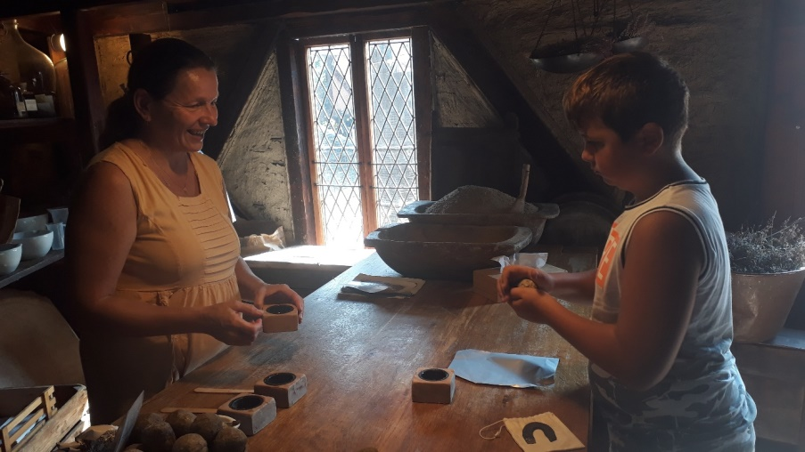

Další zářijovou akcí je soutěž O pohár starosty obce Lípa, příprava občerstvení na Lipském Rockování a výlov rybníku Nevolák (Pazderák), na který Vás srdečně zveme. Budeme točit pivko, uděláme rybí řízky a hranolky.

V říjnu pojedeme s dětmi do Nové Vsi u Světlé na podzimní kolo soutěže Plamen. Do té doby musíme natrénovat s dětmi střelbu ze vzduchovky, vázání uzlů, zdravovědu, topografické značky, hasičské značky, hasební prostředky a lezení po laně. Pak už zbývá jen rychle běžet.

Svatomartinský průvod, zakončený ohňostrojem, nás čeká v pondělí 11. 11. Přijďte s lampionky doprovodit Svatého Martina na koni a dejte si u nás svařák, čaj a něco dobrého k zakousnutí.

Za SDH Lípa Ivana Výborná a Miroslav Prchal

**ZPRÁVY Z OCHOTNICKÉHO SPOLKU L.O.S.**

**** Vážení a milí příznivci našeho souboru. Letní prázdniny jsme odstartovali 30. 6. pohádkou „O Bumbrlíčkovi“, kterou jsme zahráli v Lípě. Účast v publiku byla hojná a aplaus veliký. Také jsme se zúčastnili akce „Květnov sobě“ v sobotu 13.7. I když nám počasí moc nepřálo, představení jsme si moc užili a publikum tleskalo ve stoje. Další termín naší pohádky byl 23. 8. v Lípě. Tentokrát se zde sešla spousta dětí, pro které je největší radost hrát a zpívat.

V sobotu 7. 9. jsme se vypravili 133 kilometrů od Lípy a to do obce Jirny u Prahy, kde jsme vystoupili s naší hrou „Za vším hledej ženu“. Publikum nás zde mile přivítalo a dokonce nás zde navštívil i náš fanklub. Představení se nám velmi povedlo a na oplátku nám Jirnští ochotníci slíbili, že nás také navštíví v Lípě se svým divadelním představením.

**Další termíny hraní:**

* **5.10. Lípa – Za vším hledej ženu – derniéra (volná kapacita 50 míst)**
* **6.10. Koječín – Bumbrlíček**
* **12.10. Horní Krupá – Za vším hledej ženu**
* **27.10. Skála – Za vším hledej ženu**
* **3.11. Michalovice – Za vším hledej ženu**

Rezervace míst na sezení na tel. čísle 777 588 395 nebo u členů souboru. Na naše představení lze přijít i bez rezervace, ale v tomto případě nemůžeme zaručit místa na sezení, ale pouze na stání.

Dále nám zachovávejte svou přízeň a 5. října se na Vás budeme těšit.

Za L.O.S. Zdeňka Bastlová



Tiliánek v létě zvládl uskutečnit dva táborové turnusy, během nichž si na třicet dětí užilo dobrodružství s koňmi, ale také odpočíval, aby plný síly přivítal podzim s pestrou nabídkou volnočasových aktivit pro děti – Ostrov objevů pro batolátka, Veselá věda, zumba, keramika, angličtina, klavír, rybářský, včelařský, přírodovědný a jezdecký kroužek, a nově také pro dospěláky v pondělní Keramické dílně s Martinou Svobodovou či v sobotu 12.října na Výtvarné dílně s Kamilou Krejčí, při kterých mohou relaxovat a zároveň něco pěkného vytvořit. Připraven bude veškerý potřebný materiál, chybět nebude pohodová nálada a dobrá káva, přijďte, jste srdečně zváni!

****Kromě pravidelných zájmových kroužků Tiliánek ve spolupráci s lipskými dobrovolnými hasiči opět plánuje v pondělí 11.listopadu uskutečnit Svatomartinský lampiónový průvod, poznamenejte si datum do kalendáře a určitě přijďte, těšíme se na vás!

Za Rodinné centrum Tiliánek

s přáním barevných a pohodových podzimních dnů

*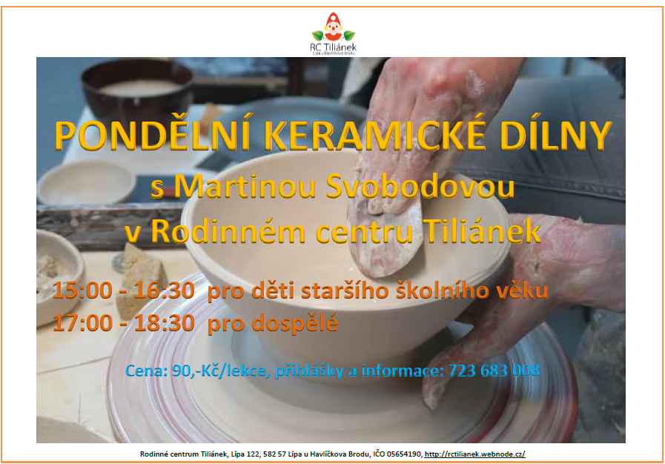*Lucie Hanauerová a Mirka Šeredová



**

***Nabídka volnočasových aktivit pro školní rok 2019 – 2020***

**Ostrov objevů aneb univerzita pro batolata** – pestrý multismyslový program pro děti od 1 do 3 roků

Kdy: **Středa, 15:30 – 16:15 hodin**

Kde: RC Tiliánek - herna

Cena: 1 500,-Kč/kurz (10 lekcí + pracovní sešit a CD)

Lektor: Hanauerová Lucie (tel. 777 160 143)

**Více na** [**www.ostrovobjevu.cz**](http://www.ostrovobjevu.cz)

Možná domluva ukázkové hodiny zdarma. kapacita: 6 dětí s rodiči

-----------------------------------------------------------------------------------------------------------------

**Veselá věda (1.st. ZŠ)**

Kdy: **Úterý, 14:00-15:00 hodin**

Kde: RC Tiliánek

Cena: 1 460,-Kč/kurz (15 lekcí)

Lektor: Mgr. Koubková Hana

Více na[**www.veselaveda.cz**](http://www.veselaveda.cz)

Možná domluva ukázkové hodiny zdarma. kapacita: 1x10 dětí

-----------------------------------------------------------------------------------------------------------------

**Zumba pro mladší školačky (1. – 3. třída ZŠ)\***

Kdy: **Pondělí, 14:30 – 15:15 hodin**

**Zumba pro starší školačky (4. - 9. třída ZŠ)**

Kdy: **Pondělí, 15:15 – 16:15 hodin**

**Zumba pro předškolačky (4 – 7 let)\***

Kdy: **Pondělí, 16:15 – 17:00 hodin**

Kde: Tělocvična ZŠ (po domluvě možnost převedení dětí ze školky a družiny do tělocvičny)

Lektor: Líbalová Milada

Cena: 70,-Kč (\*60,-Kč)/lekce kapacita: 3x15 dětí

-----------------------------------------------------------------------------------------------------------------

**Klavír pro radost (od 6i let)**

Kdy: **Pondělí, úterý, středa, čtvrtek odpoledne dle individuální domluvy**

Kde: RC Tiliánek

Lektor: Mgr. Koubková Hana

Cena: 150,-Kč/lekce kapacita: 10x1 dítě

-----------------------------------------------------------------------------------------------------------------

**Hravá angličtina pro předškoláky a prvňáky (5 - 8 let)**

Kdy: **Úterý, 15:45 – 16:30 hodin**

Kde: RC Tiliánek (po domluvě možnost převedení dětí ze školy a školky)

Lektor: MVDr. Plodíková Martina

Cena: 70,-Kč/lekce kapacita: 1x10 dětí

-----------------------------------------------------------------------------------------------------------------

**Keramická dílna pro děti staršího školního věku**

Kdy: **Pondělí, 15:00 – 16:30 hodin**

**Keramická dílna pro dospělé**

Kdy: Pondělí, 17:00 - 18:30 hodin

Kde: RC Tiliánek

Lektor: Svobodová Martina kapacita: 1x10 dětí

Cena: 90,-Kč/lekce 1x10 dospělých

-----------------------------------------------------------------------------------------------------------------

**Keramická dílnička pro děti mladšího školního věku a předškoláky**

Kdy: **Čtvrtek 1x měsíčně (dle rozpisu), 16:00-17:30 hodin**

Kde: RC Tiliánek (po domluvě možnost převedení dětí ze školy a školky)

Lektor: Mgr. Kandrová Jaroslava

Cena: 90,-Kč/lekce kapacita: 1x10 dětí

-----------------------------------------------------------------------------------------------------------------

**Výtvarná dílna pro děti školního věku a dospělé**

Kdy: **Sobota 1x měsíčně (dle aktuální nabídky), 16:00-18:00 hodin**

Kde: RC Tiliánek

Lektor: Kamila Krejčí kapacita: 1x10 dětí a

Cena: 90,-Kč/lekce dospělých

-----------------------------------------------------------------------------------------------------------------

**Přírodovědný kroužek (2. – 7. tř. ZŠ)**

Kdy: **Pátek 1x měsíčně (dle rozpisu), 15:00-17:00 hodin**

Kde: RC Tiliánek a příroda (po domluvě možnost převedení dětí ze školy a školky)

Lektor: Mgr. Hulvová (Hlaváčová) Petra

Cena: 70,-Kč/lekce kapacita: 1x12 dětí

----------------------------------------------------------------------------------------------------------------

**Včelařský kroužek (2. – 7. tř. ZŠ)**

Kdy: **Čtvrtek 1x měsíčně (dle rozpisu), 15:00-17:00 hodin**

Kde: RC Tiliánek a včelín

Lektor: Svobodová Martina

Cena: 70,-Kč/lekce kapacita: 1x10 dětí

----------------------------------------------------------------------------------------------------------------

**Rybaření pro radost (2. – 7. tř. ZŠ)**

Kdy: **Pátek 2x měsíčně (dle rozpisu), 15:00-18:00 hodin**

Kde: RC Tiliánek a rybník (po domluvě možnost převedení dětí ze školy a školky)

Lektor: RNDr. Bucher Petr

Cena: 70,-Kč/lekce kapacita: 1x10 dětí

----------------------------------------------------------------------------------------------------------------

**Jezdecký kroužek (2. – 7. tř. ZŠ)**

Kdy: **Středa, 14:30-16:30 hodin**

Kde: JK Vysoká

Lektor: Mgr. Šeredová Miroslava a Ing. Magda Soukeníková

Cena: 1 900,-Kč/kurz (pololetí) kapacita: 1x10 dětí

-----------------------------------------------------------------------------------------------------------------

**Doučování** - možnost doučování (i individuální výuky) **anglického jazyka** (1.st. ZŠ) a **českého jazyka** (1. i 2.st. ZŠ) pod vedením Mgr. Koubkové Hany.

**Prosíme zájemce o nahlášení nejpozději do 20.září 2019, kurzy budou zahájeny od října!!!**

**kontakty:**

**Lucie Hanauerová 777 160 143**

**Miroslava Šeredová 605 847 548**

[**tilianek@seznam.cz**](mailto:tilianek@seznam.cz)

[**http://rctilianek.webnode.cz/**](http://rctilianek.webnode.cz/)

Časy zájmových kroužků mohou být upraveny dle počtu a věku dětí.

Uvedené věky dětí jsou orientační a doporučené.

U všech aktivit je kapacita míst omezená.

# Rodinné centrum Tiliánek, Lípa 122, 582 57 Lípa u Havlíčkova Brodu,

# IČO 05654190

****

Prodej „ze dvora“ je znám tisíce let. Provozovali ho zemědělci od počátků své historické existence, tedy dnes téměř již 10.000 let. Do vynálezu peněz se nejprve jednalo o takzvaný směnný obchod, který byl postupně nahrazen obchodem za použití peněz, nebo v poslední době za pomoci platební karty. Pod pojmem „**prodej ze dvora**“ se rozumí prodej malého množství vlastních produktů z prvovýroby chovatelem ve svém hospodářství přímo spotřebiteli pro spotřebu v jeho domácnosti. Může jít o prodej v tržnici nebo na tržišti spotřebiteli pro spotřebu v jeho domácnosti. Může jít též o dodávání do místní maloobchodní prodejny, která zásobuje přímo konečného spotřebitele.

Typickým prodejem „ze dvora“ je prodej brambor přímo z bramborárny, či mléka z automatu ve vestibulu Zemědělské akciové společnosti Lípa. Jen abyste si vytvořili celkový obrázek, denně je v moderní stáji pro dojnice v Lípě vyprodukováno 9000 litrů kvalitního mléka a v automatu se prodá v průměru 70 litrů denně, což je méně jak jedno procento produkce. Zbytek, nebo spíše rozhodujících 99% mléka, je dodáván do mlékárny Pragolaktos a část končí až v mlékárně Alois Müller GmbH & Co. KG sídlící v Leppersdorfu nedaleko Drážďan.

Na tradici prodeje „ze dvora“ popsaného v úvodu článku jsme chtěli návázat i my a proto byla v listopadu loňského roku v administrativní budově Zemědělské akciové společnosti otevřena prodejna honosící se jménem „Ze dvora“, která si klade za cíl prodávat zákazníkům z Lípy a okolí kvalitní potraviny vyrobené v nejbližším okolí, nejlépe na Vysočině. Ideálně by měl být dodavatelem přímo zemědělec, případně by mezi výrobcem a prodejnou „Ze dvora“ neměl být víc jak jeden mezičlánek. Nosnou myšlenkou je spotřebovat co nejvíce potravin na místě, kde se vyrobí. V každém supermarketu nakoupíte potraviny, putující na náš stůl přes půl Evropy, někdy i přes půl planety a uhlíková stopa, kterou zanechají je obrovská, přitom v České republice jsme schopni vyrobit většinu potravin ve vynikající kvalitě.

Sortiment se postupně vylepšuje. Mezi základní potraviny patří mléčné výrobky, dodávané mlékárnou MA-MA z nedaleké Úhořilky a z mlékárny LUKA a.s. Vysoké Studnice. Odtud jsou i zdravé výrobky z rakytníku. Čas od času rozšíříme sortiment o mléčné výrobky ze ZD Rosice u Chrudimi. Hovězí maso nakupujeme přímo od chovatelů specializovaných masných plemen Martina Novotného z Dolů u Luže a Petra Marka z Častonína. Uzeniny pochází ze Zemědělské a.s. Krucemburk, z již zmiňovaného ZD Rosice a posledním partnerem je Školní statek Humpolec. Čerstvá vejce od slepic z výběhového chovu, po kterém v poslední době zejména ochránci zvířat volají, máme od místního dodavatele Václava Dubna. Protože dodáváme pšenici do havlíčkobrodského mlýna a ječmen do havlíčkobrodského pivovaru, nabízíme v prodejně i kompletní sortiment výrobků těchto dvou firem. Pečivo čtyřikrát týdně dodává Haberská pekárna. Snažíme se dodávat i ovoce a zeleninu, ale tento sortiment má bohužel malou trvanlivost a proto ho nabízíme spíše nárazově, ale cibule, česnek, rajčata a samozřejmě brambory v nabídce většinou nechybí. To je jen částečný průřez nabídkou.

Koho zajímá nejen kvalita a původ potravin, které každodenně konzumuje, ten by neměl návštěvu farmářského obchodu „Ze dvora“ dlouho odkládat. Nebojte se s námi podělit o Vaše nápady na zlepšení sortimentu, ale i o jiné připomínky. Prodej ze dvora je tu přece pro Vás. Otevřeno je v pondělí, čtvrtek a neděli od 15 do 17 a v sobotu od 9 do 11. Těšíme se na návštěvu!

Ondřej Baloun, Zemědělská akciová společnost Lípa

**ZPRÁVY Z DOBROHOSTOVA**

„Je konec léta, začátek podzimu a půlka světa se chystá na zimu.“, těmito slovy hudební kapely Divokej Bill by se dalo charakterizovat období, které právě nastalo. I nám, dobrohostovským hasičům, začala další sezóna plná povinností, radostí, starostí i nových přátelství. Je ale dobré se ohlédnout za tím, co jsme společně prožili a vytvořili během letních měsíců.

V červnu se na hasiče obrátil pan Kletečka, že by rád uspořádal na letním parketu zábavu. V pátek 14. června se Dobrohostovem rozezněly tóny rockových kapel Bass a Ozzy Osbourne Czech Revival. Hasiči se postarali o obsluhu v kiosku, ale bohužel se zábava nevydařila. Lidí přišlo málo, i když kapely hrály skvěle a počasí jim také přálo.

Červenec v Dobrohostově již tradičně patří pouti u Svaté Anny. Tato krásná událost začíná v pátek na letním parketu taneční zábavou, na které letos hrála kapela VOSA. Jako vždy jsme měli obavy z počasí, ale tentokrát nespadla ani kapička. Nechyběly skvělé klobásky a pivko. Večer se vydařil nejen kvůli počasí, jídlu a kapele, ale především díky všem lidem, kteří tento večer do Dobrohostova zamířili a strávili s námi krásné chvilky na parketu, u kiosku nebo jen tak u stolu. Doufáme, že se tu všem líbilo a příští rok nás opět poctí svou návštěvou.

Sobota před poutí je v Dobrohostově dnem velkých příprav. Mnoho brigádníků připravuje pouťové zázemí v údolí u Svaté Anny. Každoročně je potřeba připravit stánky na občerstvení, lavičky pro návštěvníky a „podium“ pro kapelu. Kapela Rebelka je nedílnou součástí pouti a její tóny se linou lesem i širým okolím.

Nedělní ráno přilákalo na pouť mnoho lidí. Návštěvníci si vyfotili prostředí pouti a snažili se tím uchovat si vzpomínky na husté lesy, které obklopují údolí u Svaté Anny. Vzhledem ke kůrovcové kalamitě, která nenechá obyvatele nejen Dobrohostova chladnými, máme obavy, že příští rok by se pouť mohla uskutečnit už jen na pasece. Bohužel lidé letos na pouti dlouho nepobyli, protože na začátku tradiční mše svaté začalo pršet. Lidé odcházeli, odjížděli a utíkali, protože před vydatným deštěm je neochránily ani větve letitých stromů.

Nedělní odpoledne bývá věnované našim nejmenším. Na letním parketu se dětem představil kouzelník Martin Hruška. Děti, které mu pomáhaly, byly odměněny malým

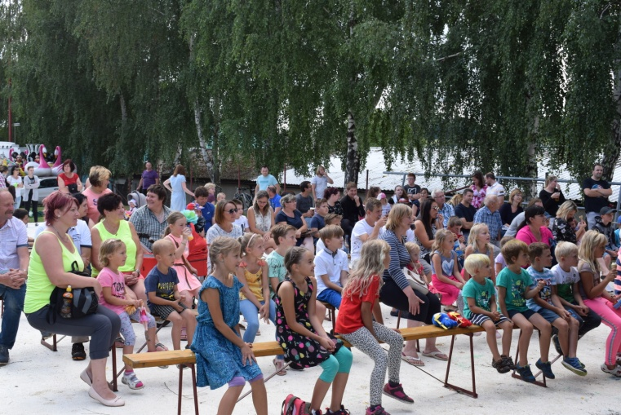dárkem. Počasí nám přálo a my jsme byli nadšeni velkou účastí. Doufáme, že návštěvníci byli spokojeni a i úsměvy na jejich tvářích byly naší odměnou.

Srpen je pro dobrohostovské hašiče měsícem klidu a odpočinku. O zpříjemnění našeho klidového času a především o zviditelnění vesnice se starají pořadatelé hudebního festivalu Stock. Letos se uskutečnil již 20. ročník. Třídenní festival zahájila v pátek kapela Olympic, která přilákala téměř 800 lidí do naší malebné vesničky. V sobotu se na pódiu vystřídalo osm kapel, přičemž na festivalu zahrály opět klasiky, mezi které patří kapely E.M.I.L a Fortuna. Nedělní odpoledne již tradičně patří našim nejstarším spoluobčanům. Každý rok se účast návštěvníků zvyšuje. Letos jim zahrály kapely Rebelka, Vysočinka, Věnovanka a Mistříňanka. Počasí bylo letošnímu festivalu nakloněno a účast byla všechny tři dny velká. Chtěli bychom poděkovat pořadatelům festivalu za perfektně připravený festival a zviditelnění Dobrohostova. Za rok se budeme opět těšit na další hudební zážitek.

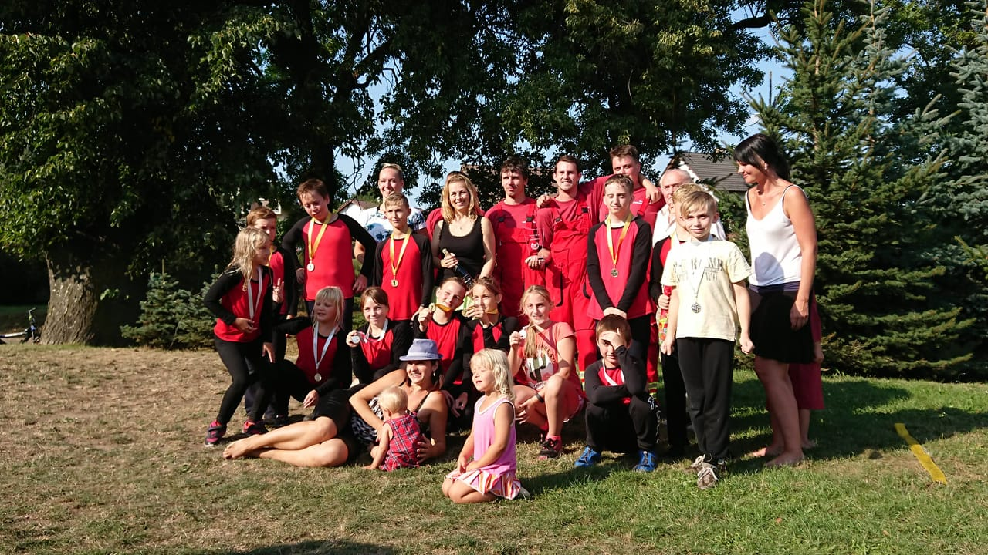Na konci prázdnin byli naši hasiči povoláni do zbraně, aby začali opět trénovat požární útok. Muži i děti se na letním parketu několikrát sešli, aby natrénovali na hasičskou soutěž do Kochánova. V sobotu 31.

srpna pořádali kochánovští Memoriál Luboše Heřmánka a uctili tím jeho památku. Pro nás dopadla

soutěž famózně. Muži složili jen jedno družstvo, které se umístilo na čtvrtém místě. Starší děti se díky své píli a poctivým tréninkům konečně umístily na prvním místě a mladší děti odměnilo druhé místo. Ženy do Kochánova přijely v nekompletní sestavě, avšak díky shovívavosti pořadatelů se mohly zúčastnit. Zcela nepřipravené, bez hasičského obleku i bot, s jedním mužem na pozici strojníka, ale se srdcem a s obrovskou chutí soutěžit, vyhrály první místo. Děkujeme pořadatelům, že jsme se mohli soutěže zúčastnit a gratulujeme si k úspěchu.

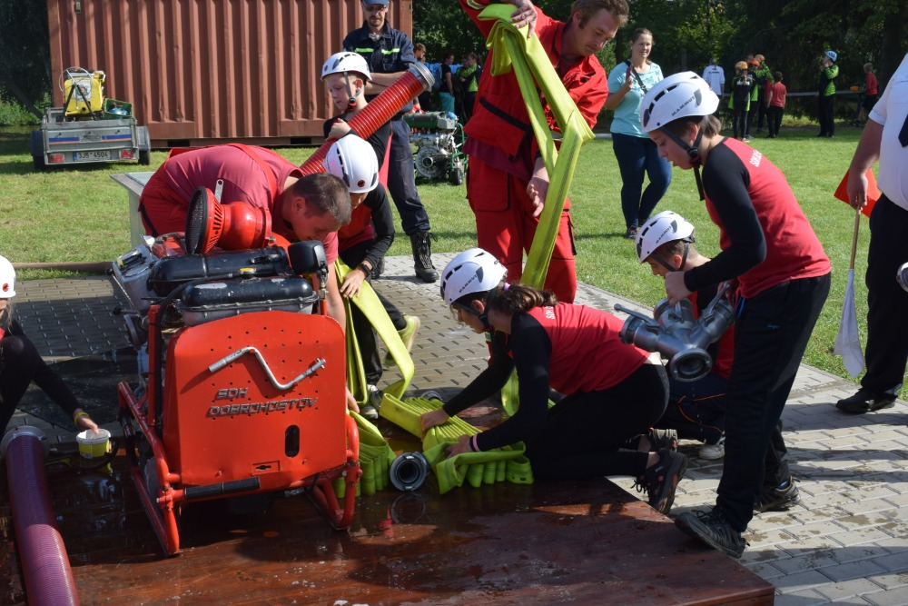V září se konala hasičská soutěž v požárním útoku o Pohár starosty obce Lípa. Dobrohostovští hasiči dorazili na soutěž v hojném počtu. Měli jsme dvě družstva mužů, jedno družstvo žen a dvě družstva dětí. Mužům se soutěž nepodařila. Družstvo B skončilo na šestém místě a družstvo A mělo bohužel neplatný pokus. Krásný útok předvedly ženy, jejichž tým byl posílen o tři nové členky, které výborně do týmu zapadly, a i díky nim ženy skončily na druhém místě. Starší děti byly opět senzační a byly odměněny taktéž druhým místem. Mladší děti neustále překračují své hranice, porazily všechny ostatní týmy a vyhráli první místo. Všem účastníkům děkujeme, gratulujeme a přejeme stále krásně výsledky a především radost z dalších společných zážitků.

Krásné umístění a především konec sezóny jsme oslavovali u nás v Dobrohostově v obecním domě U Dobroděje. Zde již na všechny hasiče a jejich rodiny čekalo grilované prasátko. Dospělí posedávali venku, děti pobíhaly okolo obecního domu a hřiště. Někteří jedli a pili až do ranních hodin.

Dobrohostovští hasiči jsou velmi neúnavní a vymýšlejí různé příležitosti k setkání. Proto se muži domluvili a přišli v neděli po lipské soutěži již v 10 h do obecního domu

U Dobroděje, aby ohřáli zbytek prasátka a uvařili zelí. Ženy měly za úkol dělat různé druhy knedlíků a dorty pro mladé hasiče. Ve 12 h jsme se všichni setkali u obecního

domu, abychom si spolu mohli vychutnat nedělní oběd. V 15 h k obecnímu domu dorazily děti a slavnostní předání výher a konzumace dortů mohla začít.

Závěrem bychom chtěli poděkovat všem členům soutěžících družstev našeho hasičského sboru za perfektní reprezentaci naší obce, všem členům SDH Dobrohostov a brigádníkům za jejich pomoc při přípravách, průběhu a úklidu všech akcí, kterých je během celého roku víc než dost. Bez těchto lidí, kteří ochotně, dobrovolně a bez jakýchkoliv kompenzací pomáhají, by naše obec Dobrohostov tak nevzkvétala a neudržovala by naše lidi pohromadě.

Za SDH Dobrohostov

Tomáš Krpálek

|  |
| --- |
| **Vážení spoluobčané,**  **zveme Vás na** |
| **Výlov rybníka u Nováků v**  **Dobrohostově**  **dne 12. října 2019.** |
| **Prodej ryb na hrázi od 12 h.** |
| **Občerstvení na hrázi – rybí podkovy na grilu, špekáčky.** |
| **Od 18 h v obecním domě U Dobroděje rybí řízky s bramborovým salátem.** |

**ZPRÁVY Z PETRKOVA**

Zažili jsme mnoho oslav v tom letním čase, některá setkání byla klidná a krásná, některá díky výrazně starostlivým spoluobčanům časově omezená. Je otázkou, kde je hranice osobní svobody a kde je třeba ostatní ponaučovat a v případě Petrkova zvát i policejní hlídky. Mnohé se v Petrkově mění k lepšímu, ale myslím, že dobré sousedské vztahy budou vždy hrát prim v otázce, zdali se žije lidem dobře.

**●●● 31. srpna 2019 (sobota)** – Každoroční akce **ROZLOČENÍ S PRÁZDINAMI.** První hosté se začali scházet již kolem 15,00 hodiny. Největší počet návštěvníků, cca 60 osob, se potkalo ve večerních hodinách. Pečené kýty, klobásy a pivo výrazně přispěly k dobré náladě a společné chuti. Děkujeme organizátorům SDH Petrkov.

**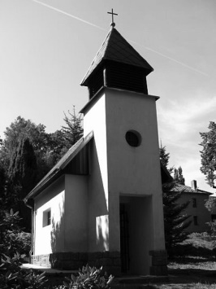**

**POZVÁNKA NA SLAVNOSTNÍ MŠI SVATOU V PETRKOVĚ**

u kapličky **SVATÉHO VÁCLAVA**

**dne 29.9.2019 (neděle) v 11.00**



Sbor dobrovolných hasičů v Petrkově si Vás srdečně dovoluje pozvat na tradiční Výlov rybníka Hlibůček v Petrkově v sobotu 5. října 2019 od 9.30 hod.

Michal**** Topolovský

**Místní knihovna v Lípě**

Kde: Budova ZŠ a MŠ Bohuslava Reynka

Otevírací doba: každý lichý týden v pondělí od 16-17,30hod

|  |  |  |
| --- | --- | --- |
| říjen | listopad | prosinec |
| 7.10. | 4.11. | 2.12. |
| 21.10. | 18.11. | 16.12. |

**Případná změna otvírací doby bude oznámena prostřednictvím SMS od OÚ.**

V knihovně je k půjčení přes 1000 knih. Neplatí se žádné poplatky, výpůjční doba není omezena, tak jako v krajské knihovně v Havlíčkově Brodě na jeden měsíc (případně lze prodloužit o další měsíc). Pokud se jedná o knihu, o kterou má zájem více čtenářů, výpůjční doba je předmětem dohody.

**Virtuální univerzita třetího věku (VU3V)**

Bližší informace o VU3V na: www.e-senior.czu.cz nebo v knihovně.

Opět pokračujeme dalším semestrem a to na téma „Dějiny oděvní tvorby“.

Ten kdo má zájem se dozvědět něco víc na toto téma, zúčastnit se našich společných posezení, výletů do blízkých i vzdálenějších míst, je mezi námi vítán. Přijďte nezávazně na přednášku, která proběhne v pondělí 30.9. nebo v pondělí 14.10. vždy od 15,30hod v budově základní školy. Seznámíte se tak s formou studia a na základě toho se pak můžete rozhodovat zda se k nám (současným studentům) přidáte, či nepřidáte. Rádi Vás mezi sebou přivítáme.

Je možné se přihlásit a přidat k nám do 27.10.2019.

Marie Součková

knihovnice

**Lipské ženy – krátké ohlédnutí za létem 2019**

**Léto je za námi, tak mi dovolte malé ohlédnutí:**

21. června (Pá) – **Slavnosti slunovratu** se uskutečnily na hasičském hřišti. Pro děti byl připraven malý doprovodný program na téma přírodní živly, tancování kolem ohně a opékání buřtů.

17. srpna (So) **– Lipské putování** „Vyšlápni si s rodinou krásnou lipskou krajinou“ – letos se zúčastnil rekordní počet účastníků – celkem 289.

22. 8. 2019 – v rámci **Sportovní odpoledne** si děti mohly vyzkoušet letní biatlon, házení diskem do koše nebo překážkovou dráhu. Akce se konala na fotbalovém hřišti v Lípě.

24. 8. 2019 – **Pohádková cesta** – na téměř 3 km dlouhé cestě jste měli možnost potkat 50 pohádkových bytostí a strašidel. Opět po letech k nám zavítal Asterix a Obelix. Na letošní pohádkovou cestu se vydalo rekordních téměř 400 účastníků.

Novinkou letošního léta byly **Filmové úterky**. Každé srpnové úterý se promítalo v sále lipské sokolovny. Celkem se promítaly 4 filmy, na které přišlo přes 400 návštěvníků. Největší úspěch měl film „Ženy v běhu“, dále se promítaly filmy „Špunti na Vodě“, „Den na zázračné planetě“ a Prázdniny pod psa“. Akci spolupořádali Obec Lípa, Klub OKO a Hospoda Sokolovna Lípa.

19. – 23. 8. 2019 navštěvovalo na 30 dětí **Toulavý tábor**. Prázdninový klub měl základnu ve školní jídelně, kde děti tvořily a odkud vyrážely na výpravy.

8. 9. 2019 se uskutečnil skvělý **poznávací zájezd**. Našim cílem byla vodní přečerpávací elektrárna **Dlouhé Stráně a návštěva Velkých Losin** (zámek, termály). Skupiny 17 odvážlivců se pustila na koloběžkách od horní nádrže Dlouhé Stráně z kopce dolů. Trasa byla dlouhá cca 17 km a skoro pořád z kopce. Super!!!

Rok utekl jako voda a tak tu máme **III. ročník rockového festivalu** v Lípě u Havlíčkova Brodu, který se konal v sobotu 21. září 2019. Jasná volba byla nechat naše hlavní kapely což je IRAS z Nymburka a Kejvavý koně (QKK) z Havlíčkova Brodu. O zahájení festivalu se postarala v 18:00 skvělá středočeská rocková kapela Telegraf rock. Festival uzavřela v pozdních nočních hodinách přibyslavská VOSA rock. Tato kapela byla nejmladší (hraje teprve od roku 2003), ostatní kapely už na rockové scéně hrají desítky let, což je právě cílem našeho „retro“ rockového festivalu a naplňují motto – legendy se vracejí. Akce se skvěle vydařila a za krásného počasí na festival dorazilo na 250 návštěvníků Marta Vencovská

**Pozvánka na akce – podzim / zima 2019**

12. října (So) – **Zájezd na Pochod Slováckým vinohradem, aneb burčákový pochod**.

20. října (Ne) – **Podzimní Seniorfest** - v lipské sokolně od 15:00 hrají Božejáci. Doprovodný program bude na téma „Dary země“

26. října 2019 (So) – **zájezd „POZNÁVÁME VYSOČINU“** – putování po zajímavých místech a projektech v Kraji Vysočina

27. října (Ne) – Podzimní papírová neděle – podomní sběr starého papíru.

2. listopadu (So) – **FOLKOVÁ LÍPA** – II. ročník folkového festiválku – zahájení 16:00 hod v lipské sokolovně. Hrají: **Spirituál kvintet**, Rendez fou, Epydemie, Potok, Terakota, Jindra Kejak, ISARA.

16. listopadu (So) – **Obecní ples,** hraje Rose band

30. listopadu (So) – **Slavnostní rozsvícení vánočného stromku**

**Pravidelné akce:**

**Jóga** – pondělí od 18:00 hod – tělocvična ZŠ Lípa (začínáme od 7. 10. 2019)

**Keramické dílny pro dospělé** – každé pondělí od 17:00 (v budově zdravotního střediska)

**a připravujeme** – Vánoční sousedské posezení, posezení u lipového čaje, společnou vycházku Nordick walking, zájezd do divadla, turnaj v Člověče, nezlob se a další.

Tak si udělejte čas a přijďte nás podpořit a užít si s námi připravované akce!

Marta Vencovská

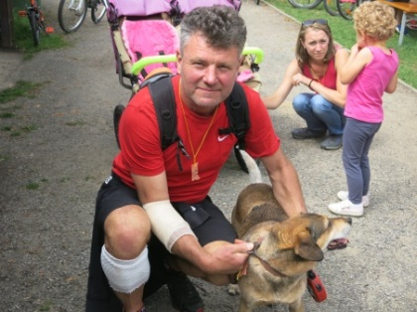

**Lipské putování - „Vyšlápni si s rodinou krásnou lipskou krajinou**“

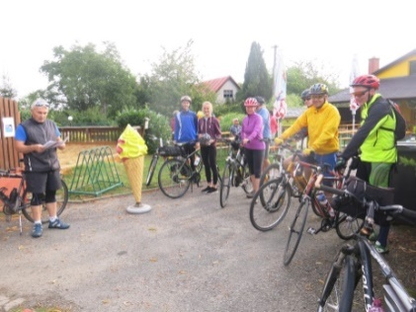V sobotu 17. srpna se uskutečnil v Lípě již XII. ročník akce „Lipské putování aneb Vyšlápni si s rodinou krásnou lipskou krajinou“. Pro účastníky bylo připraveno pět pěších tras (5 km, 8 km, 12 km, 14 km a 18 km) a pět cyklotras (15 km, 25 km, 35 km, 65 km a 85 km). Na nejkratší trase, která vedla tradičně lesem kolem rybníka Paletáč, plnily děti různé poznávací úkoly. Start na všechny trasy byl od 8 do 11 hod na zahradě Pohostinství Na Růžku v Lípě, kde na účastníky po sportovním

výkonu čekalo dobré občerstvení. K dobré pohodě také přispělo krásné počasí, takže putovat byla jedna radost.

Na letošní Lipské putování dorazilo rekordních 289 účastníků, z toho 131 cyklistů a 158 turistů. Nejmladší účastnici byly 3 měsíce a nejstaršímu účastníkovi 83 let. Všichni si pochvalovali výběr trasy a jejich značení, za což patří velký dík všem organizátorům.

|  |  |  |  |  |
| --- | --- | --- | --- | --- |
| **Pěší trasy** | |  | **Cyklo trasy** | |
| 5 km | 58 |  | 15 km | 18 |
| 8 km | 16 |  | 25 km | 44 |
| 12 km | 19 |  | 35 km | 45 |
| 14 km | 38 |  | 65 km | 17 |
| 18 km | 27 |  | 85 km | **7** |
|  | **158** |  |  | **131** |
| **Celkem 289 účastníků** | | | | |

Akce je pořádána Obcí Lípa ve spolupráci s místními spolky a Pohostinstvím Na Růžku v rámci realizace místní Agendy 21 a projektu Obec přátelská rodině.

**Odpočinková jedlá zahrada**

Uprostřed obce právě probíhá přeměna prozatím nevyužívaného prostoru na odpočinkovou jedlou zahradu. Jedná se o zahradu nad hasičskou zbrojnicí v Lípě. Připravujeme pro Vás posezení na lavičkách, hrací prvky pro děti, hmyzí domečky od místních truhlářů a jedlé keře a bylinky. V zahradě je také připraveno místo pro bosý chodník, na kterém se budete moci projít bosou nohou po oblázcích, písku, nebo například po šiškách. Na bylinkové zahrádce budou popisky jednotlivých rostlin a jejich využití v kuchyni nebo „domácí lékárně“. Místo se najde také pro okrasné keře, které vyhledávají včely a motýli, ptačí budky, krmítka, pítka nebo třeba domek pro ježka, které si společně vyrobíme ve výtvarných dílnách.

Celá zahrada bude připravena jako odpočinkové místo pro Vás a Vaše děti, k využití bude sloužit i výtvarným a volnočasovým kroužkům jako prostor pro cvičení a tvoření v přírodě. Zahrada bude volně přístupná a prosíme Vás tímto o udržování pořádku. Děkujeme a těšíme se, že se Vám tu bude líbit.

Martina Svobodová

***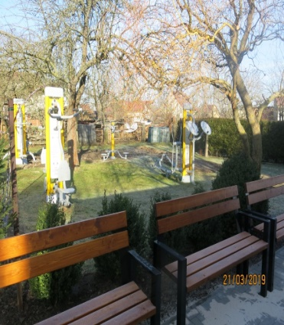*Posilovací stroje**

Na zahradě za obecním úřadem jsou připraveny k využití již druhým rokem posilovací stroje. Jsou umístěny na příjemném místě i s lavičkami k posezení a odpočinku. Na všech místních strojích můžete posilovat s vlastní vahou a protáhnout tak celé tělo.

Velice nás těší, že slouží také jako výtečný pomocník při rekonvalescenci.

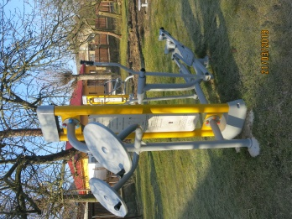Tuto část zahrady můžete kdykoliv využít ke cvičení nebo k posezení např. se zajímavou knihou, kterou si můžete zapůjčit v blízké knihovně.

**Odpady, odpady a zase ty odpady**

O důležitosti třídění odpadu slýcháme z každé strany.

O tom, že je důležité tvorbě odpadů předcházet a vzniklý odpad třídit, si s dětmi povídají paní učitelky ve školce. Děti by vám jistě také odpověděly do jaké barvy kontejneru, jaký druh odpadu patří. V obci máme možnost využít kontejnery na třídění papíru, plastů, skla, použitých olejů, nevyužitého textilu, knih, elektrozařízení a baterií, sběrné místo na velkoobjemový odpad a rostlinný odpad ze zahrady. V mateřské škole sbírají hliník. Máme také zajištěn pravidelný odvoz nebezpečného odpadu a železného šrotu. V papírovou neděli vám vytříděný papír odvezou dokonce přímo z domu.

A přece se čas od času objeví zajímavosti jako taška s peřinou u plastu. Krabice elektrických kabelů důmyslně ukrytá za kontejnerem se sklem. Staré deky ve žlutém kontejneru a televize u modrého.

V některých městech se těmto situacím předchází např. instalováním fotopastí. V obcích se většinou spoléháme na zdravý rozum ……. i když někdy zůstává rozum stát!! Martina Svobodová

**Realizace místní Agendy 21 v obci Lípa**

Obec Lípa realizuje MA21 od roku 2010. Základem komunitních aktivit v obci je dobrá spolupráce mezi místní samosprávou, Základní školou a Mateřskou školou Bohuslava Reynka v Lípě a místními neziskovými organizacemi - Spolek TILIA, Český svaz žen, Rodinné centrum Tiliánek, TJ Sokol Lípa, SDH Lípa, SDH Petrkov a SDH Dobrohostov. Cílem projektu je ještě více tuto spolupráci prohloubit a cíleně podporovat aktivní zapojování veřejnosti do participativních procesů.

**Přehled akcí realizovaných v rámci projektu MA21 v obci Lípa v roce 2019:**

* V rámci Lipských jarních slavností byla v sále sokolovny připravena výstava „Škola základ života“
* Poznáváme region – v rámci projektu se uskutečnily dvě poznávací cesty pro děti a rodiče. Cílem první cesty byl park Fábula v Kamenici nad Lipou. Na druhé poznávací cestě jsme navštívili historickou vesnici Botanicus v Ostré a minizoo. Třetí poznávací cesta byla spíše pro dospěláky a navštívily jsme Dlouhé Stráně a Velké Losiny.
* Zapojení do osvětových kampaní - Den Země, Dny zdraví a Evropský týden mobility.
* Brigády na úpravu veřejného prostranství, v rámci kterých proběhla úprava terénu, nákup a umístění venkovního mobiliáře a výsadba zeleně.
* Ve spolupráci s místními spolky jsou realizována sousedská posezení pro místní obyvatele.
* Veřejné fórum obce Lípa se uskuteční 17. října 2019
* Lipský kalendář 2020 bude tentokrát zaměřen na detaily z přírody a života v obci. Kalendář bude zdarma distribuován po obci během prosince 2019.

Aktivity jsou realizovány v rámci projektu MA21, který je spolufinancován obcí Lípa a Krajem Vysočina

**EVROPSKÝ TÝDEN M O B I L I T Y** probíhá každoročně od 16. do 22. září a umožňuje městům a obcím vyzkoušet si alternativy udržitelné dopravy. Cílem je povzbuzovat jednotlivce, aby se dopravovali udržitelným způsobem, například chodili pěšky nebo jezdili na kole, čímž můžeme snížit emisi oxidu uhličitého, zlepšit kvalitu ovzduší a vytvořit městské prostředí, kde se bude příjemně žít i pracovat. V roce 2017 proběhl dosud nejúspěšnější ročník EVROPSKÉHO TÝDNE MOBILITY, do kterého se zapojilo více než 2 500 měst.

Naše těla jsou postavena tak, aby se pohybovala, ale mnozí z nás mají problém najít čas pro různé aktivity během dne. Můžeme konstatovat, že většina našich rutinních činností je prováděna při sezení: v dopravě, u stolu nebo před obrazovkou. Ale co když bychom mohli zapojit cvičení do našeho každodenního života a zároveň ušetřit peníze? EVROPSKÝ TÝDEN MOBILITY klade důraz na bezpečnou chůzi a jízdu na kole a na výhody, které to může mít pro naše zdraví a životní prostředí. Aktivní způsoby přemisťování, jako je chůze a jízda na kole, nevytvářejí žádné emise a pomáhají udržovat naše srdce a tělo zdravé. Tak si to zkuste i Vy – nechte auta doma a projděte se nebo nasedněte na kolo a vyjeďte do přírody.

( Zdroj: <https://www.mzp.cz/>)

**Kola pro Afriku**

****Posláním společnosti „Kola pro Afriku“ je prostřednictvím iniciativy české společnosti umožnit dětem cestu ke vzdělání. Tuto cestu dětem umožní kola, která darují lidé v ČR. Obec Lípa se do akce pravidelně zapojuje. Sběr probíhá po dobu letních prázdnin na ČOV Lípa. Díky vám jsme na sběrné místo již odvezli téměř 280 kol. Děkujeme. Více o společnosti a celém projektu Kola pro Afriku najdete na [www.kolaproafriku.cz](http://www.kolaproafriku.cz).

Marta Vencovská

|  |
| --- |
| **SILVESTR S HELIGONKAMI** |
| **Úterý 31. 12. 2019** |
| VÃ½sledek obrÃ¡zku pro Silvestr**Od 19:00 hodin v Pohostinství na Růžku v Lípě** |
| Heligonky z Vysočiny**K poslechu nám zahrají „Heligonky z Vysočiny“ Františka Havla** |
| * **Možnost vlastního občerstvení** |
| * **SouvisejÃ­cÃ­ obrÃ¡zekSouvisejÃ­cÃ­ obrÃ¡zekVstupné 80,- Kč** |
| * **Předprodej vstupenek na OÚ Lípa** |
|  |
|  |
|  |
| Heligonky z Vysočiny |

****



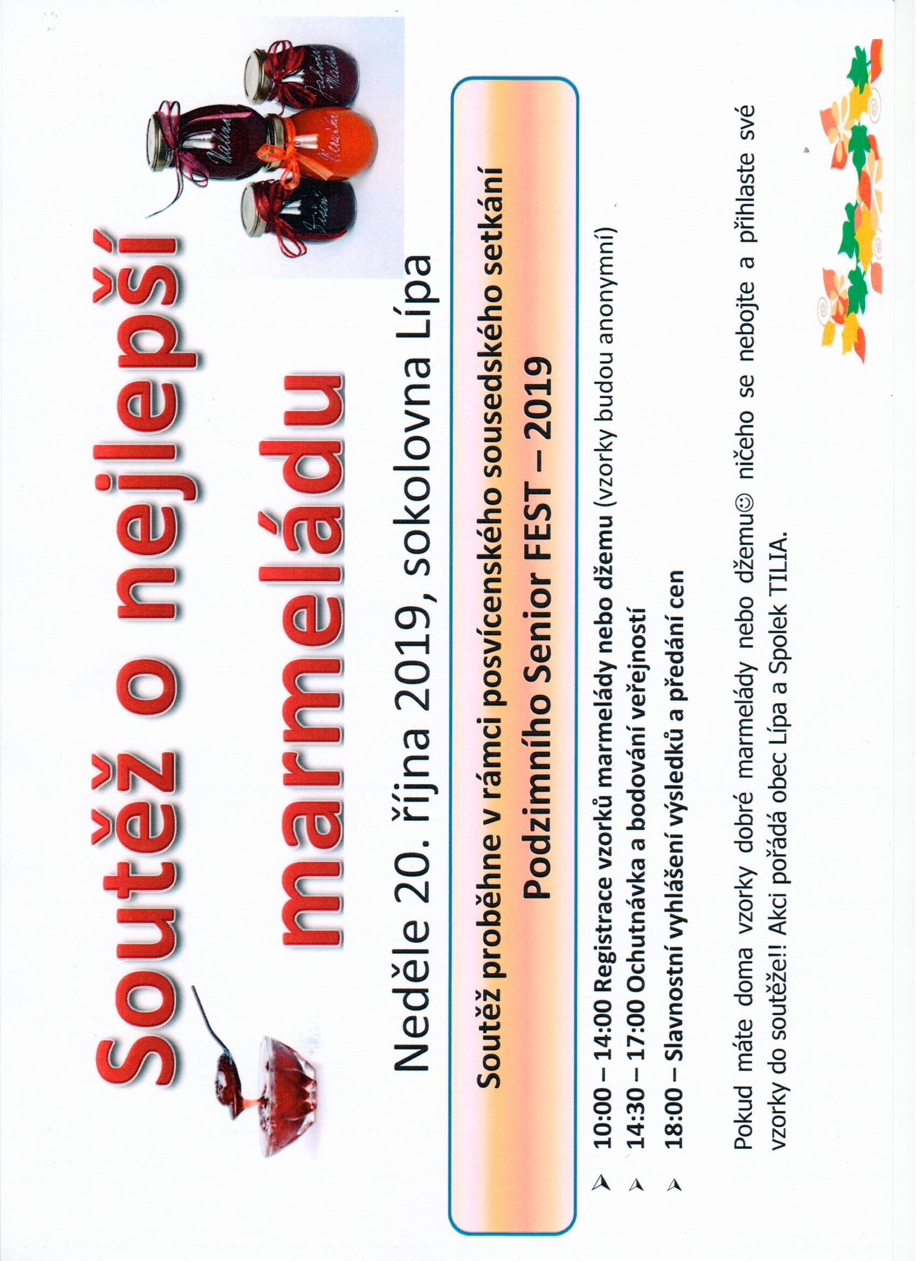

|  |
| --- |
|  |
| C:\Users\poplatky\AppData\Local\Microsoft\Windows\INetCache\Content.Outlook\IU8F0UNJ\plakt_folkova_lipa (4).jpg  **C:\Users\poplatky\Desktop\papírová neděle.jpg** |

**Obecní úřad Lípa**

**SVOZ NEBEZPEČNÉHO**

**ODPADU**

**Ve středu 16. října 2019**

**se uskuteční svoz nebezpečného odpadu**

**v našich obcích**

CHVÁLKOV 15.00 hodin – na návsi

DOBROHOSTOV 15.15 hodin – u prodejny

LÍPA 15.45 hodin – u obecního úřadu

16.15 hodin – u dolní čekárny

PETRKOV 16.30 hodin – u prodejny

****

**Další svoz se předpokládá v dubnu 2020.**

**DRUH ODPADU**

* Plastové, kovové, skleněné obaly a textilie znečištěné od chemikálií, barev, laků, nátěrových hmot, kosmetiky, desinfekčních prostředků
* Olejové filtry
* Dřevo obsahující nebezpečné látky
* Nefunkční elektrozařízení, ale úplné- recyklace elektroodpadu
* (třídit nefunkční elektrozařízení je stanoveno v zákoně o odpadech č. 185/2001, hrozí pokuta až do výše 20 000 Kč)
* Fotochemická činidla
* Pesticidy
* Zářivky a ostatní odpad obsahující rtuť
* Baterie a akumulátory
* Izolační materiál s obsahem azbestu
* Cytotoxická a cytostatická léčiva
* Detergenty obsahující nebezpečné látky

**V pevně uzavřených nádobách musí být:**

-oleje motorové, převodové, hydraulické a jiné

-tuky

-brzdová kapalina

-barvy, lepidla, pryskyřice,

-rozpouštědla, odmašťovací přípravky, saponáty

**U p o z o r n ě n í**

**K odvozu nebudou přijaty: koberce, linolea, výrobky z plastů a igelitů.**

**Tento odpad lze uložit na čističce odpadních vod v Lípě.**

Dále upozorňujeme na zpětný odběr některých výrobků (§ 38 zákona č. 106/2005 Sb.). **Povinnost zpětného odběru se vztahuje na**

1. oleje jiné než surové minerální oleje a surové oleje z živičných nerostů, přípravky jinde neuvedené ani nezahrnuté obsahující nejméně 70% hmotnostních olejů, jsou-li tyto oleje podstatnou složkou těchto přípravků,
2. elektrické akumulátory,
3. galvanické články a baterie,
4. výbojky a zářivky,
5. pneumatiky,
6. elektrozařízení pocházející z domácností Ponechání nebezpečného odpadu na místě svozu bez dohledu majitele nebo jiné pověřené osoby je nepřípustné!



Lipské listy vydává: Obec Lípa  
IČO 00267805  
Četnost: čtyřikrát ročně  
Místo vydání: Obecní úřad Lípa  
Den vydání: 30.09.2019

Ev. číslo MK ČR E 12288